第1章 个人图书馆APP开发  
 1.1 软件需求及功能分析  
 1.2 Activity设计  
 1.2.1 UI界面设计  
 1.2.1.1 activity_main  
 1.2.1.1.1 drawerLayout非抽屉部分的布局  
 1.2.1.1.2 drawerLayout抽屉部分的布局  
 1.2.1.2 activity_detial  
 1.2.1.3 实际效果展示  
 1.2.2 简单逻辑实现  
 1.2.2.1 activity_main 作用  
 1.2.2.2 activity_detial 作用  
 1.2.2.3 activity之间的通信  
 1.3 关键实现技术  
 1.3.1 spanner的使用与data临时数据  
 1.3.2 Json文件的读取与解析  
 1.3.2.1 本地Json文件的读取  
 1.3.2.2 本地Json文件的解析  
 1.3.3 Json文件的保存与上传  
 1.3.4 okHttp(get，post)多线程使用读取Json与写入Json与联网请求  
 1.3.4.1 okhttp(get)多线程读取解析Json文件  
 1.3.4.2 okhttp(post)封装上传图片文件  
 1.3.4.3 联网请求  
 1.3.5 相册权限获取与照片选取  
 1.3.6 图片Uri路径转绝对路径获取图片文件  
 1.3.7 读取与写入SharedPreferences中的数据  
 1.3.7.1 SharedPreferences写信息  
 1.3.7.2 SharedPreferences读信息  
 1.3.8 Tomcat的简易使用  
 1.3.8.1 启动Tomcat服务器，与关闭Tomcat服务器  
 1.3.8.2 访问Tomcat服务器上的文件  
 1.3.8.3 手机访问服务器的文件  
 1.3.9 SearchView的使用  
 1.3.10 本地文件读取写入权限获取  
 1.3.11 activity_main中的onActivityResult（）函数包括接收Activity通信和权限访问  
 1.4 测试及APP使用说明  
 1.5 开发过程说明  
 1.6 有待完善的地方  
第2章 Android安全调查  
第3章 总结及课程感想

# 第1章 个人图书馆APP开发

## 1.1 软件需求及功能分析

Bookshelf是一款个人图书收藏管理app，其主要功能是管理已有图书，包括但不限于更改书名，出版社，作者，出版日期，阅读状态，标签，和图书地址，可以利用图书标签快速分类书籍，大大提高了图书的管理效率，搜索功能也可以让你在海量图书中快速找到你需要的那本，软件附带头像设置和ID设置功能，可快速管理图书标签，app自带浮窗可快速添加书籍。

需要声明，本app已经为作者修改的第三版，在后面会对主要第二版的失误给出分析。

第一版源码：<https://github.com/Monster-Beast/BookListMainActivity.git>

第二版源码：<https://github.com/Monster-Beast/Share_Study.git>

第三版源码：<https://github.com/Monster-Beast/Bookshelf.git>

正文，请在写完后打印之前点鼠标右键更新目录,课程结束时提交课程论文打印版和电子版。正文用五号字体。请不要粘贴大段源代码，最后提交你源代码的Gitee或者Github网址。可以贴一定图。但主要不要超过20页。本课程论文模板仅供参考，如果需要添加章节，请自己添加。完成所有内容后记得更新目录（在目录鼠标右键，更新整个目录）。

本小节描述你的软件准备实现哪些用户要求的功能。

## 1.2 Activity设计

### 1.2.1 UI界面设计

#### 1.2.1.1 activity_main

activity_main.xml文件地址：<https://github.com/Monster-Beast/Bookshelf/blob/0edc5c023a4b1650805b12202ae9e35aff5f8451/app/src/main/res/layout/activity_main.xml>

##### 1.2.1.1.1 drawerLayout非抽屉部分的布局

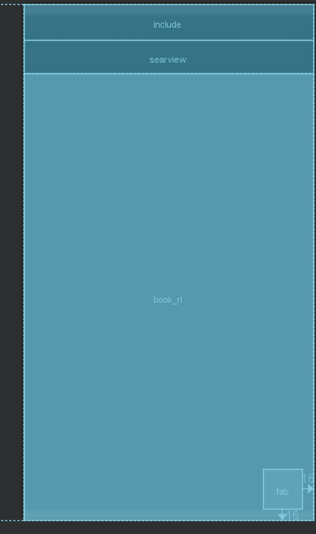

上图是activity_main的设计思路，整体布局为[DrawerLayout](https://github.com/Monster-Beast/Bookshelf/blob/0edc5c023a4b1650805b12202ae9e35aff5f8451/app/src/main/res/layout/activity_main.xml)，上方将系统的ToolBar去掉，编写自己的ToorBar，主要原因是抽屉本身包含ToorBar一部分，如果不去掉系统的，会对drawerLayout抽屉部分上方进行遮挡，体验下降。[ToorBar](https://github.com/Monster-Beast/Bookshelf/blob/0edc5c023a4b1650805b12202ae9e35aff5f8451/app/src/main/res/layout/tittle_bar.xml) 中包含两个控件，左侧是一个Button，用于监听点击，并打开抽屉，右侧为spinner，用于对标签进行选择，更新下方的recyclerView，recyclerView 和fab处在一个相对布局之下，其中fab在布局的右下角。SearchView用于查找对应书籍。

##### 1.2.1.1.2 drawerLayout抽屉部分的布局

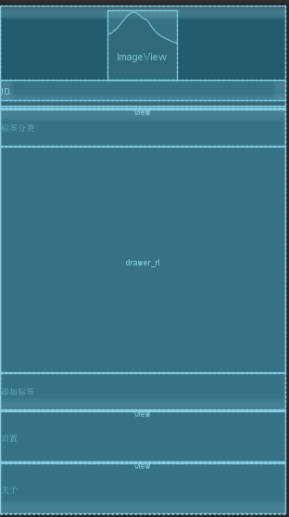

上图为[drawerLayout](https://github.com/Monster-Beast/Bookshelf/blob/0edc5c023a4b1650805b12202ae9e35aff5f8451/app/src/main/res/layout/drawer.xml)的抽屉内布局方式，整体是LinearLayout，上方ImageView用于显示和修改用户头像，下方为textView用于显示和修改用户名，下方是一个recyclerView用于显示标签的种类，再下方的TextView用于手动添加标签，在下方为设置，和关于两个TextView。为了美观，放置了多条分割线。

#### 1.2.1.2 activity_detial

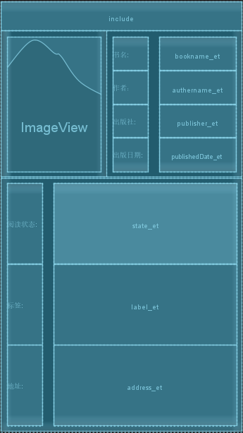

上图为[activity_detial](https://github.com/Monster-Beast/Bookshelf/blob/0edc5c023a4b1650805b12202ae9e35aff5f8451/app/src/main/res/layout/activity_detial.xml)的布局方式，上方包含返回和保存两个按钮，ImageView用于加载图片，点击可选择访问手机相册，将手机中的图片传入，其余部分的editView用于加载activity_main传递的文字信息，包括书名，作者，出版社，出版日期，阅读状态，标签，和地址。

#### 1.2.1.3 实际效果展示

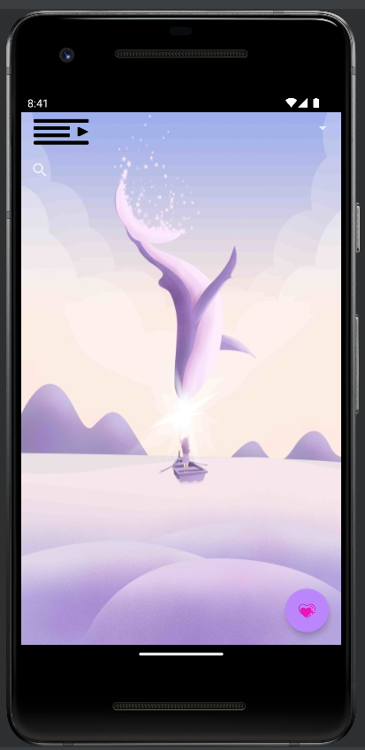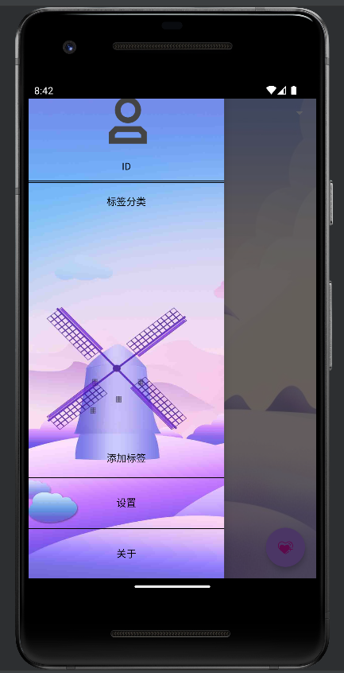 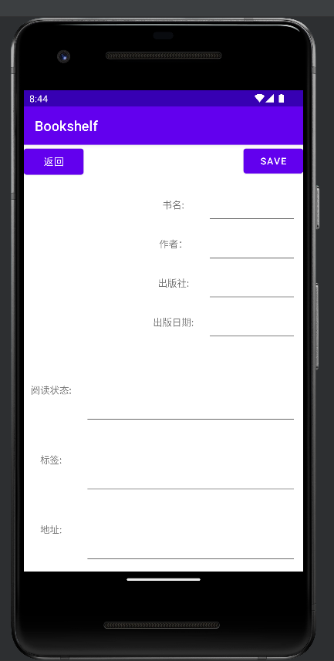

上图分别为主界面，抽屉界面，和详细界面，由于去除[manifest](https://github.com/Monster-Beast/Bookshelf/blob/0edc5c023a4b1650805b12202ae9e35aff5f8451/app/src/main/AndroidManifest.xml)下的Theme将其改为android:theme="@style/Theme.AppCompat.NoActionBar"，主题全黑非常不美观，所以为了美观，制作了一些背景

### 1.2.2 简单逻辑实现

#### 1.2.2.1 activity_main 作用

* 新建图书信息
* 依据书名搜索图书搜索图书
* 建立临时recyclerView图书列表
* 选择具体的标签
* 获取读取图片权限，设置和保存用户头像，ID
* 添加标签
* 删除某个图书，点击对应item进入某个图书的详情界面
* 打开抽屉界面
* 存储和读取Json本地文件
* Okhttp（get）读取服务器上的Json文件包括服务器上的图片

#### 1.2.2.2 activity_detial 作用

* 获取读取图片权限设置图书图片
* 将图片的Uri地址转换为绝对路径
* 将本地图片上传到服务器
* 修改书籍detial信息
* 更改（添加）标签
* 取消，确定保存detial信息
* okHttp（post）将本地图片文件上传到服务器

#### 1.2.2.3 activity之间的通信

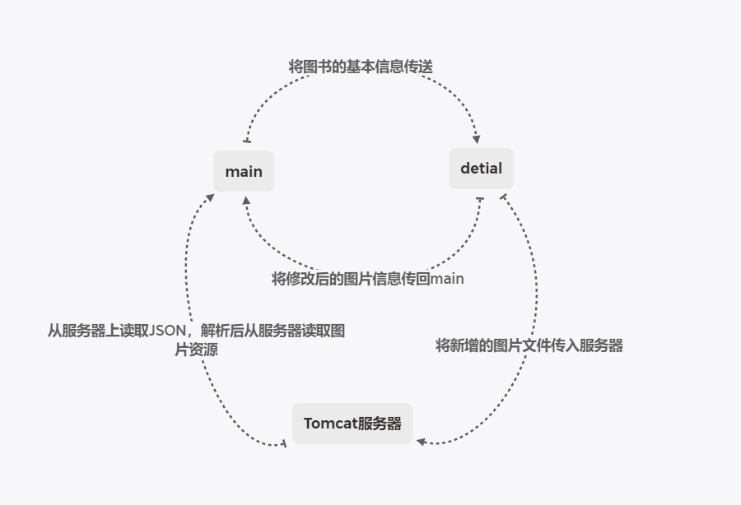

image-20221120212440041

1. main_activity 通过okHttp(get)，Handler消息机制从服务器上读取Tomcat上的json文件，JsonObject解析后，由Glide显示图片资源
2. main_activity通过requestDataLauncher，intent机制将图书信息传入到detial_activity
3. detial_activity解析intent信息，Glide显示图片
4. detial_activity将保存的书籍信息传入main_activity
5. detial_activity将图片资源通过okHttp（post）传入服务器图片资源文件夹

## 1.3 关键实现技术

### 1.3.1 spanner的使用与data临时数据

* 布局代码：

<Spinner  
 android:id="@+id/spinner"  
 android:layout_weight="3"  
 android:layout_width="0dp"  
 android:layout_height="40dp"  
 android:popupBackground="@color/white"  
 android:dropDownVerticalOffset="45dp"  
 android:spinnerMode="dropdown" />

后两个属性规定了点击后列表为向下显示

* main_activity初始化代码：
* private void initSpinner(){  
   //声明一个下拉列表的数组适配器  
   ArrayList<String> starArray = new ArrayList<>();  
   for(int i=0;i<labelbeans.size();i++) {  
   String string=labelbeans.get(i).getName();//标签是我的下拉列表的item  
   starArray.add(string);  
   }  
   starAdapter = new ArrayAdapter<String>(this, R.layout.item_select, starArray);  
   //设置数组适配器的布局样式  
   starAdapter.setDropDownViewResource(R.layout.item_drapdown);  
   //从布局文件中获取名叫sp_dialog的下拉框  
   Spinner sp = findViewById(R.id.spinner);  
   //设置下拉框的数组适配器  
   sp.setAdapter(starAdapter);  
   //设置下拉框默认的显示第一项  
   sp.setSelection(0);  
   //给下拉框设置选择监听器，一旦用户选中某一项，就触发监听器的onItemSelected方法  
   sp.setOnItemSelectedListener(new AdapterView.OnItemSelectedListener() {  
   @Override  
   public void onItemSelected(AdapterView<?> parent, View view, int position, long id) {  
   //根据点击项更新data  
   data.clear();  
   for(int i=0;i<book.size();i++){  
   if(book.get(i).getLabel().getName().equals(starArray.get(position))){  
   data.add(book.get(i));  
   }  
   }  
   bookRecyclerViewAdapter.notifyDataSetChanged();//data数据信息更新recyclerView  
   }  
   @Override  
   public void onNothingSelected(AdapterView<?> parent) {  
   }  
   });  
    
   }
* 使用效果
* 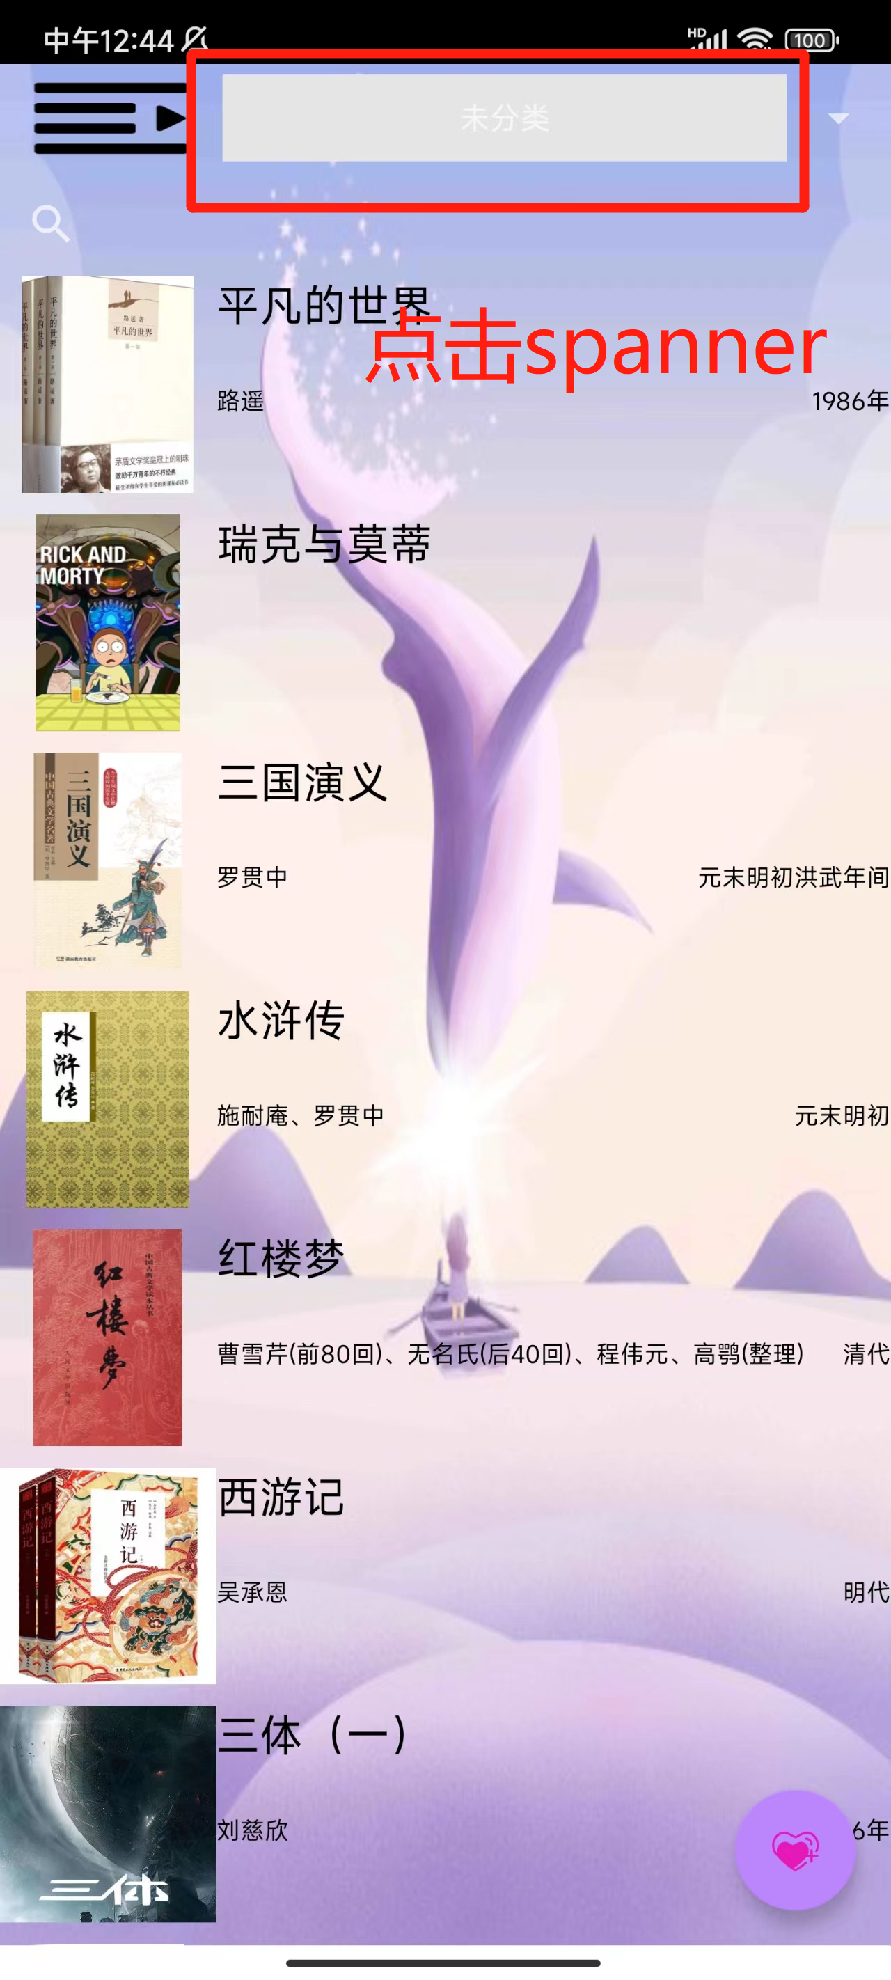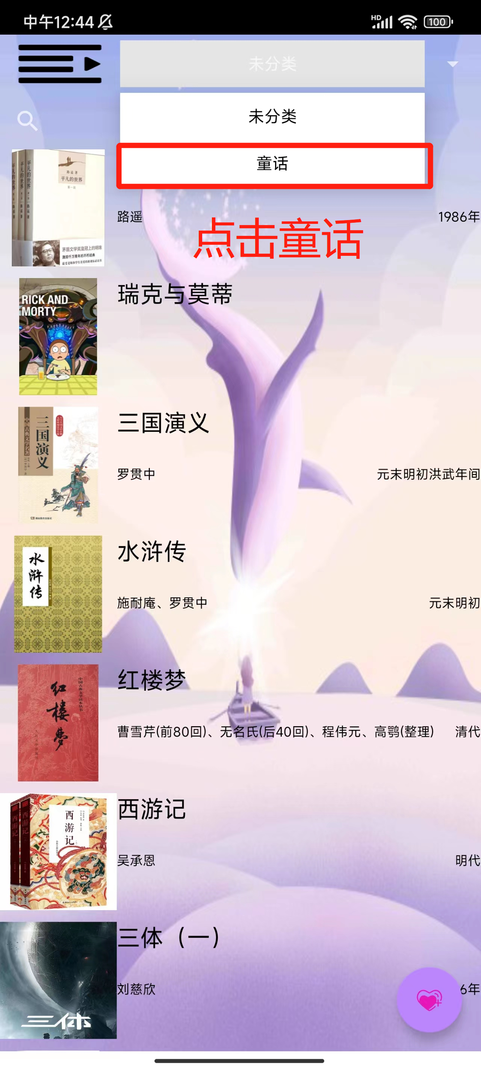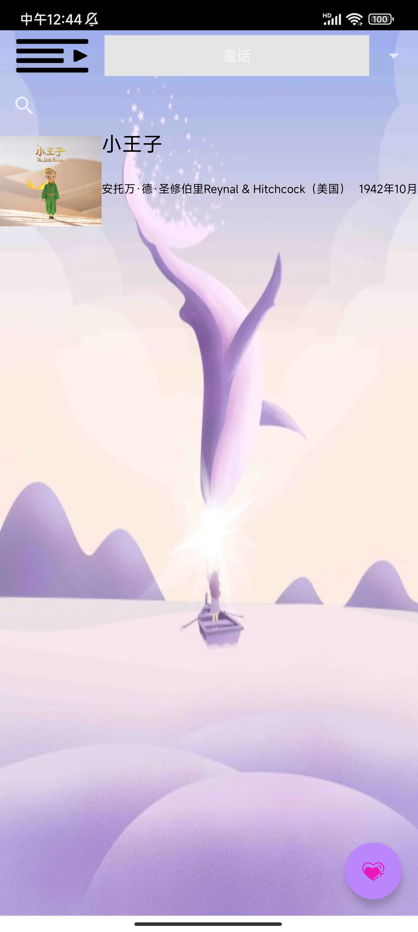

### 1.3.2 Json文件的读取与解析

Assets json文件地址：<https://github.com/Monster-Beast/Bookshelf/blob/0edc5c023a4b1650805b12202ae9e35aff5f8451/app/src/main/assets/Book.json>

#### 1.3.2.1 本地Json文件的读取

//打开存放在assets文件夹下面的json格式的文件并且放在文件输入流里面  
//InputStreamReader inputStreamReader=new InputStreamReader(openFileInput("Book.json"));//从程序本身的文件夹中读取资源  
InputStreamReader inputStreamReader = new InputStreamReader(getAssets().open("Book.json"), "UTF-8");//从assets包中读取Json文件  
BufferedReader bufferedReader = new BufferedReader(inputStreamReader);//数据流  
String line;  
StringBuilder stringBuilder = new StringBuilder();//字符串流  
while((line = bufferedReader.readLine()) != null) {  
 stringBuilder.append(line);  
}  
bufferedReader.close();  
inputStreamReader.close();

#### 1.3.2.2 本地Json文件的解析

//新建一个json对象，用它对数据进行操作  
JSONObject jsonObject = new JSONObject(stringBuilder.toString());  
JSONArray jsonArray = jsonObject.getJSONArray("book");//Json文件中数组对应的key为“book”  
//取一个数组值  
for (int i = 0; i < jsonArray.length(); i++) {  
 //  
 JSONObject object = jsonArray.getJSONObject(i);  
 Bookbean bookbean=new Bookbean();//新建一个图书对象 Bookbean为我的图书类  
 bookbean.setId(i);  
 bookbean.setBookName(object.getString("bookName"));  
 bookbean.setAutherName(object.getString("autherName"));  
 bookbean.setPublisher(object.getString("publisher"));  
 bookbean.setPublishedDate(object.getString("publishedDate"));  
 bookbean.setReadingStatus(object.getString("readingStatus"));  
 bookbean.setAddress(object.getString("address"));  
 //对label进行判断，当label为空创建“未分类”，且当label“未分类”已被创建则不再创建此label  
 if(object.getString("label").equals("")){  
 Labelbean labelbean=new Labelbean();//新建一个标签对象 Labelbean为我的标签类  
 labelbean.setName("未分类");  
 bookbean.setLabel(labelbean);  
 int j=0;  
 for(;j<labelbeans.size();j++){  
 if(labelbeans.get(j).getName().equals("未分类")){  
 break;  
 };  
 }  
 if(j==labelbeans.size()){  
 labelbeans.add(labelbean);  
 }  
 }else {  
 ///对label进行判断，当label不为空，判断label是否已经存在，若存在不添加新的label，若不存则在添加新label  
 Labelbean labelbean=new Labelbean();  
 labelbean.setName(object.getString("label"));  
 bookbean.setLabel(labelbean);  
 int j=0;  
 for(;j<labelbeans.size();j++){  
 if(labelbeans.get(j).getName().equals(object.getString("label"))){  
 break;  
 };  
 }  
 if(j==labelbeans.size()){  
 labelbeans.add(labelbean);  
 }  
 bookbean.setBookPic(object.getString("bookPic"));//将地址传递给bookbean  
 book.add(bookbean);//将这本书给book  
}

### 1.3.3 Json文件的保存与上传

* BookBean增加转换成Json的属性：
* private static final String JSON_bookName="bookName"; //书名  
  private static final String JSON_autherName="autherName"; //作者名  
  private static final String JSON_publisher="publisher"; //出版社  
  private static final String JSON_publishedDate="publishedDate"; //出版日期  
  private static final String JSON_readingStatus="readingStatus";//阅读状态  
  private static final String JSON_label="label";//标签  
  private static final String JSON_address="address";//地址  
  private static final String JSON_bookPic="bookPic";//图片
* 注：以上的每个变量实际上是Json的键值对中的Key，[**Book.json详情点击此处**](https://github.com/Monster-Beast/Bookshelf/blob/0edc5c023a4b1650805b12202ae9e35aff5f8451/app/src/main/assets/Book.json)
* **BookBean类中创建方法toJSON()封装json键值对：**
* public JSONObject toJSON() throws JSONException {  
   JSONObject json = new JSONObject();  
   json.put(JSON_bookName, bookName); // put(String name,Object value)  
   json.put(JSON_autherName, autherName);  
   json.put(JSON_publisher, publisher);  
   json.put(JSON_publishedDate, publishedDate);  
   json.put(JSON_readingStatus, readingStatus);  
   json.put(JSON_label, label.getName());  
   json.put(JSON_address, address);  
   json.put(JSON_bookPic, bookPic);  
   return json;  
  }
* 在activity_main中编写Save方法：
* private void Save()throws JSONException{  
   JSONArray array = new JSONArray();  
   for (Bookbean c : book)//遍历book列表，把其中每一个Bookbean Json化  
   array.put(c.toJSON());  
   Writer writer = null;//创建一个Writer对象  
   try {  
   OutputStream out = this.openFileOutput("Book.json",  
   Context.MODE_PRIVATE);//写入地址为Book.json  
   writer = new OutputStreamWriter(out);//实例化writer  
   writer.write("{\"book\""+":"+array.toString()+"}");//把整个大数据当作Value添加key："book"  
   } catch (FileNotFoundException e) {  
   e.printStackTrace();  
   } catch (IOException e) {  
   e.printStackTrace();  
   } finally {  
   if (writer != null) {  
   try {  
   writer.close();  
   } catch (IOException e) {  
   e.printStackTrace();  
   }  
   }  
   }  
  }

### 1.3.4 okHttp(get，post)多线程使用读取Json与写入Json与联网请求

#### 1.3.4.1 okhttp(get)多线程读取解析Json文件

* 关键函数：
* private final OkHttpClient client = new OkHttpClient.Builder();//我client其定义在了全局下  
  private static final int GET = 1;//常量用来判断消息的形式是否为get  
    
  private String get(String url) throws IOException {  
   Request request = new Request.Builder()  
   .url(url)  
   .build();  
   Response response = client.newCall(request).execute();  
   return response.body().string();  
  }

调用get机制将response转换为字符串

private void getDataFormGet() {  
 new Thread() {//创建一个子线程  
 @Override  
 public void run() {  
 super.run();  
 try {  
 //原url失效，采用新的代替;  
 String result = get(Constant.WEB_SITE+Constant.Request_Book_URL);//服务器的Json文件地址  
 //handler消息机制  
 Message message = Message.obtain();  
 message.what = GET;  
 message.obj = result;  
 handler.sendMessage(message);  
 ;  
 } catch (IOException e) {  
 e.printStackTrace();  
 }  
 }  
 }.start();  
}

由于get为网络请求无法在主线程中完成引入getDataFromGet（）函数

private Handler handler = new Handler(new Handler.Callback() {  
 @Override  
 public boolean handleMessage(@NonNull Message msg) {  
 switch (msg.what) {  
 case GET:  
 String string=(String) msg.obj;//将json文件字符串提取出来  
 parseJSONWithJSONObject(string);  
 break;  
 }  
 return true;  
 }  
});

handler判断消息的类型，并传递信息给解析函数

private void parseJSONWithJSONObject(String JsonData) {  
 try {  
 JSONArray jsonArray = new JSONObject(JsonData).getJSONArray("Book");  
 for (int i = 0; i < jsonArray.length(); i++) {  
 JSONObject object = jsonArray.getJSONObject(i);  
 Bookbean bookbean=new Bookbean();  
 //同1.3.2.2的解析过程   
 }  
 } catch (Exception e) {  
 e.printStackTrace();  
 }  
 data.addAll(book);  
}

需要注意的是，我一开始采用的是异步的形式进行数据的读取，但是总是无法获取服务器上的Json数据才采用增加子线程的方式，具体异步代码如下：

// OkHttpClient okHttpCLient = new OkHttpClient();  
// Request request = new Request.Builder()  
// .url("http://192.168.137.1:8080/book/Book.json")  
// .build();  
// Call call = okHttpCLient.newCall(request);  
// //异步调用,并设置回调函数  
// call.enqueue(new Callback() {  
// @Override  
// public void onFailure(@NonNull Call call, @NonNull IOException e) {  
// Log.i("monster","1");  
// }  
// @Override  
// public void onResponse(@NonNull Call call, @NonNull Response response) throws IOException {  
// String res = response.body().string();  
// Message msg = Message.obtain();  
// msg.what = 2;  
// msg.obj = res;  
// mHandler.sendMessage(msg);  
// }  
// });

#### 1.3.4.2 okhttp(post)封装上传图片文件

* 重要函数：
* private final OkHttpClient client = new OkHttpClient.Builder().build();  
  private String post(String url) throws IOException {  
   File file = new File(uri.getPath());//得到图片的源文件  
   RequestBody requestBody = RequestBody.create(file,MediaType.parse("application/octet-stream"));//以数据流方式封装图片  
   MultipartBody multipartBody = new MultipartBody.Builder()  
   .setType(MultipartBody.FORM)  
   .addFormDataPart("pic", "1.png", requestBody)//文件名，地址，requestBody  
   .build();  
   Request request = new Request.Builder()  
   .url(Constant.WEB_SITE+"/img")//上传服务器上的位置  
   .post(multipartBody)//post请求  
   .build();  
   Call call = client.newCall(request);  
   Response response = call.execute();  
   return response.body().string();  
  }

//当找到本地文件，将其上传至服务器Book目录下的img目录  
if(uri!=null) {  
 new Thread(){  
 @Override  
 public void run() {  
 super.run();  
 File file = new File(getRealPathFromURI(DetialActivity.this,uri));  
 MediaType mediaType = MediaType.parse("image/jpeg");  
 RequestBody requestBody = new MultipartBody.Builder()  
 .setType(MultipartBody.ALTERNATIVE)  
 .addFormDataPart("image", getRealPathFromURI(DetialActivity.this,uri), image)  
 .build();  
 Request request = new Request.Builder()  
 .url(Constant.WEB_SITE+"/img")  
 .post(requestBody)  
 .build();  
 try {  
 Response response = client.newCall(request).execute();  
 response.close();  
 } catch (IOException e) {  
 e.printStackTrace();  
 }  
 }  
 }.start();  
 }

由于本人对于服务器的知识不甚了解，在经过几天对于TomCat的学习正确地将TomCat的源码跑在Idea上，也就无法修改servlet文件下的part，让其对我的传入的文件进行接收所以我的图片还无法到达服务器的img文件夹中，不过我的request的code为200，表示文件已正常发送

#### 1.3.4.3 联网请求

* 在AndroidManifest的manifest 中添加如下代码：
* <uses-permission android:name="android.permission.INTERNET" />  
  <uses-permission android:name="android.permission.ACCESS_NETWORK_STATE" />

### 1.3.5 相册权限获取与照片选取

private ActivityResultLauncher Picturerequest;//申请权限的对象，同信息传递  
  
Picturerequest=registerForActivityResult(new ActivityResultContracts.StartActivityForResult(),result ->{  
  
 });//在oncreate里实现此方法

在访问相册以前们要先申请读取相片的权限

iv=findViewById(R.id.Dbook_iv);  
iv.setOnClickListener(new View.OnClickListener() {//点击图片可改变图书图片  
 @Override  
 public void onClick(View v) {  
 Intent intent = new Intent(Intent.ACTION_PICK, null);  
 intent.setDataAndType(MediaStore.Images.Media.EXTERNAL_CONTENT_URI, "image/*");//此处访问相册并返回对应相片的Uri地址  
 Picturerequest.launch(intent);  
 }  
});

之后由onActivityResult接收对应Uri的data

### 1.3.6 图片Uri路径转绝对路径获取图片文件

之前有提到过我们要将图片文件上传到服务器上需要找到图片的源文件，只靠uri无法将其读出为File对象，所以我们需要根据Uri获取对应的绝对地址（path路径）：

public static String getRealPathFromURI(Context context, Uri contentURI) {  
 String result;  
 Cursor cursor = null;  
 try {  
 cursor = context.getContentResolver().query(contentURI, null, null, null, null);  
 } catch (Throwable e) {  
 e.printStackTrace();  
 }  
 if (cursor == null) {  
 result = contentURI.getPath();  
 } else {  
 cursor.moveToFirst();  
 int idx = cursor.getColumnIndex(MediaStore.Images.ImageColumns.DATA);  
 result = cursor.getString(idx);  
 cursor.close();  
 }  
 return result;  
}

### 1.3.7 读取与写入SharedPreferences中的数据

SharedPreferences是Andriod平台上一个轻量级的存储类，当程序中有一些少量数据需要持久化储存时，可以使用SharedPreferences进行存储。

本次我使用其保存头像path和ID名

#### 1.3.7.1 SharedPreferences写信息

iv_ID.setImageURI(data.getData());  
SharedPreferences sp=MainActivity.this.getSharedPreferences("Data",Context.MODE_PRIVATE);  
SharedPreferences.Editor editor=sp.edit();  
editor.putString("ID_iv",getRealPathFromURI(this,data.getData()));  
editor.commit();

此处代码为onActivityResult中返回data时的保存代码，将图片的绝对地址写入sp，其中函数getRealPathFromURI()1.3.6介绍过

SharedPreferences sp=MainActivity.this.getSharedPreferences("Data",Context.MODE_PRIVATE);  
SharedPreferences.Editor editor=sp.edit();  
editor.putString("ID",editText.getText().toString());  
tv_ID.setText(editText.getText());  
editor.commit();

此处为设置ID的弹窗，输入完之后打开sp写入新的ID

#### 1.3.7.2 SharedPreferences读信息

SharedPreferences sp=MainActivity.this.getSharedPreferences("Data",Context.MODE_PRIVATE);  
id=sp.getString("ID","ID");  
id_iv=sp.getString("ID_iv",null);

在initData()中初始化我的id(String)和id_iv(String)

iv_ID=findViewById(R.id.ID_iv);  
if(id_iv!=null) {  
 Bitmap bitmap = BitmapFactory.decodeFile(id_iv);  
 iv_ID.setImageBitmap(bitmap);  
}

**其中图像的展示方式为Bitmap**

### 1.3.8 Tomcat的简易使用

本次使用的为Tomcat10.0.27版本，本来想把源码搞定，解决接收问题，但我的Linux的基础有点差，对于服务器搞了几天也没部署到Idea上，所以这次就只讲我对封装好的Tomcat的使用。

#### 1.3.8.1 启动Tomcat服务器，与关闭Tomcat服务器

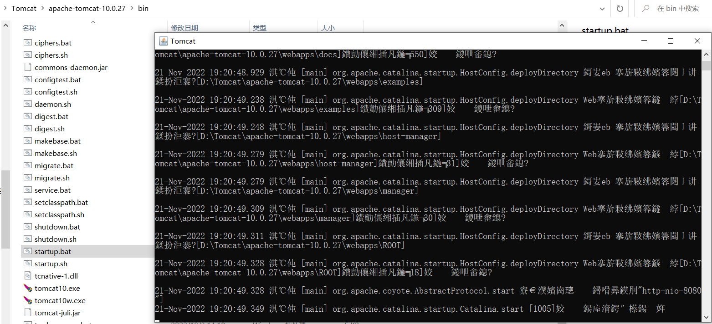

image-20221121192102010

在bin目录下打开startup.bat就打开了服务器，可以看到我的有乱码，不过没关系，windows默认编译方式为UTF-8，不影响正常的使用。

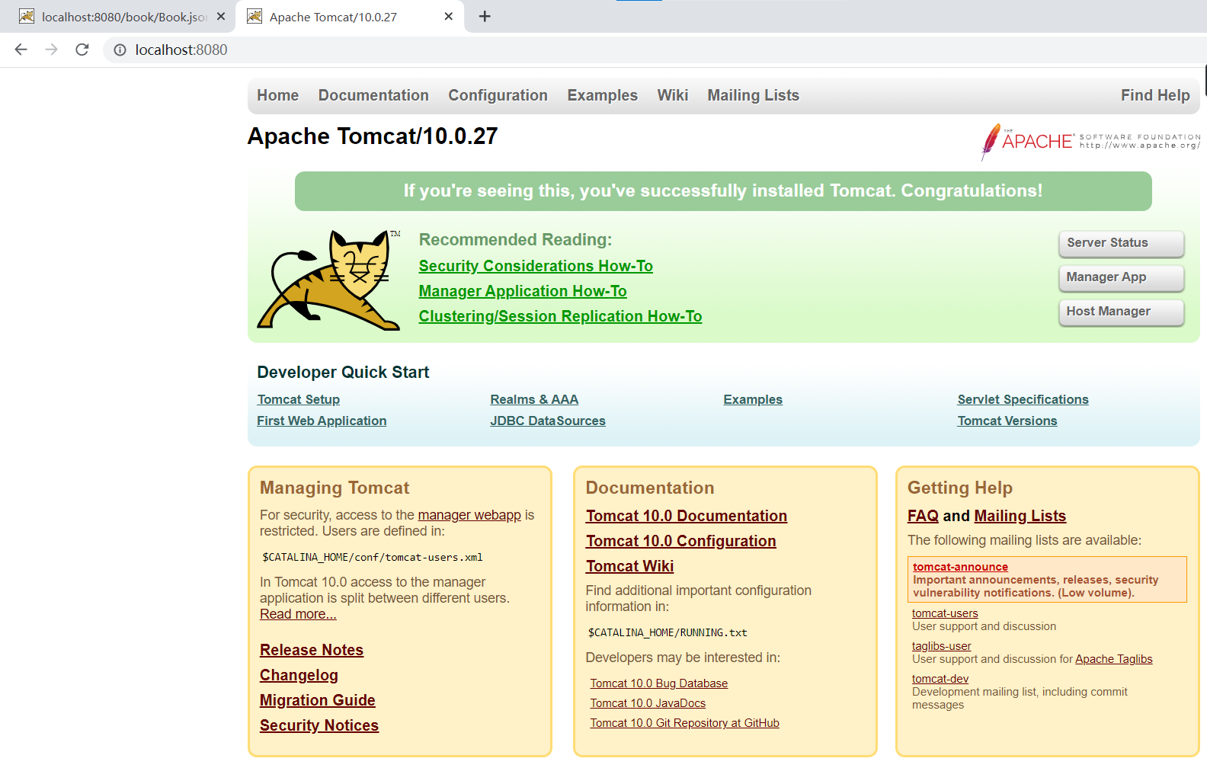

image-20221121192330786

此时打开浏览器输入：<http://localhost:8080/>正常即打开成功，一般Tomcat服务器占领8080端口，可以在conf文件夹下的sever文件修改默认端口：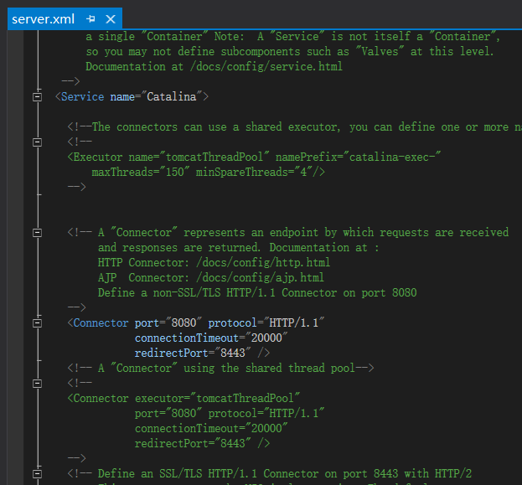

在bin目录下打开shutdown.bat文件进行关闭服务器（这里不再展示）

#### 1.3.8.2 访问Tomcat服务器上的文件

打开Tomcat服务器后，8080端口默认访问webapps下的Root文件夹：

现在我展示如何访问Root下的Book文件夹下的Book.json和img文件夹下的图片anzhou.jepg:

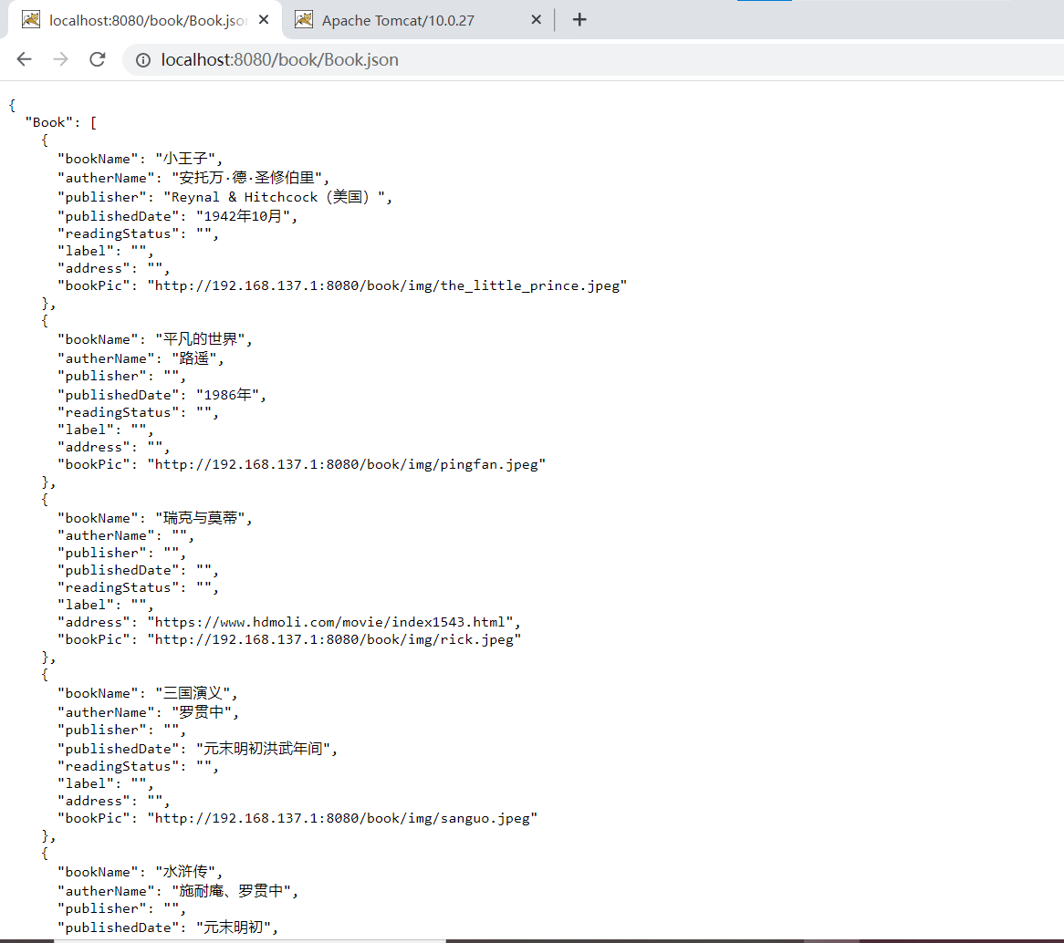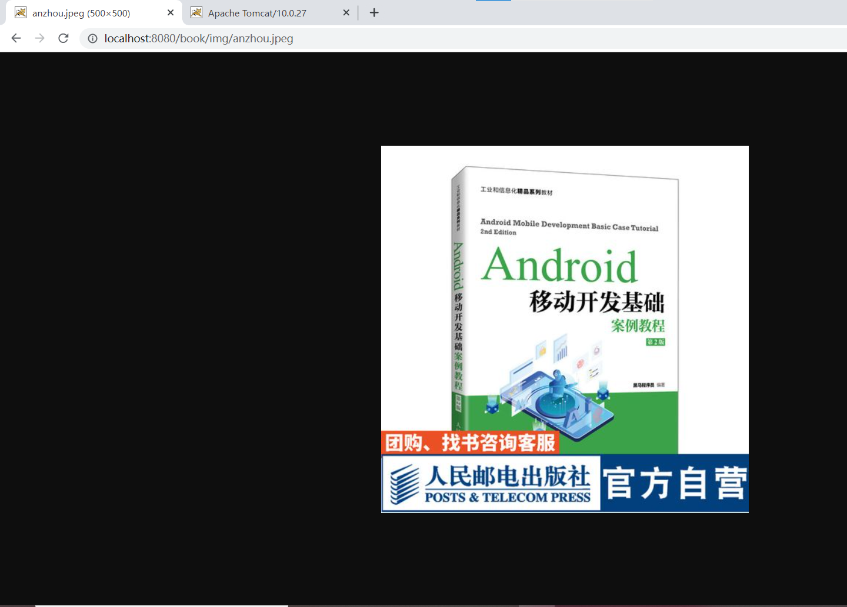

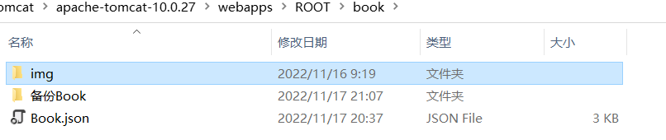

同样的我们我们可以利用这种方式让手机访问到相应的文件。

#### 1.3.8.3 手机访问服务器的文件

打开电脑的热点，并让手机连接查看IP地址：

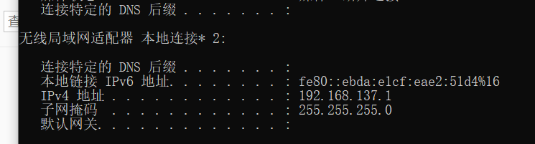

手机打开浏览器输入网址：

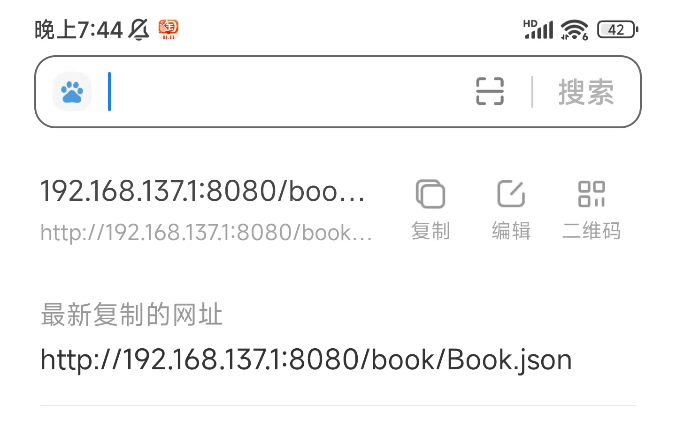

image-20221121194518118

访问：  
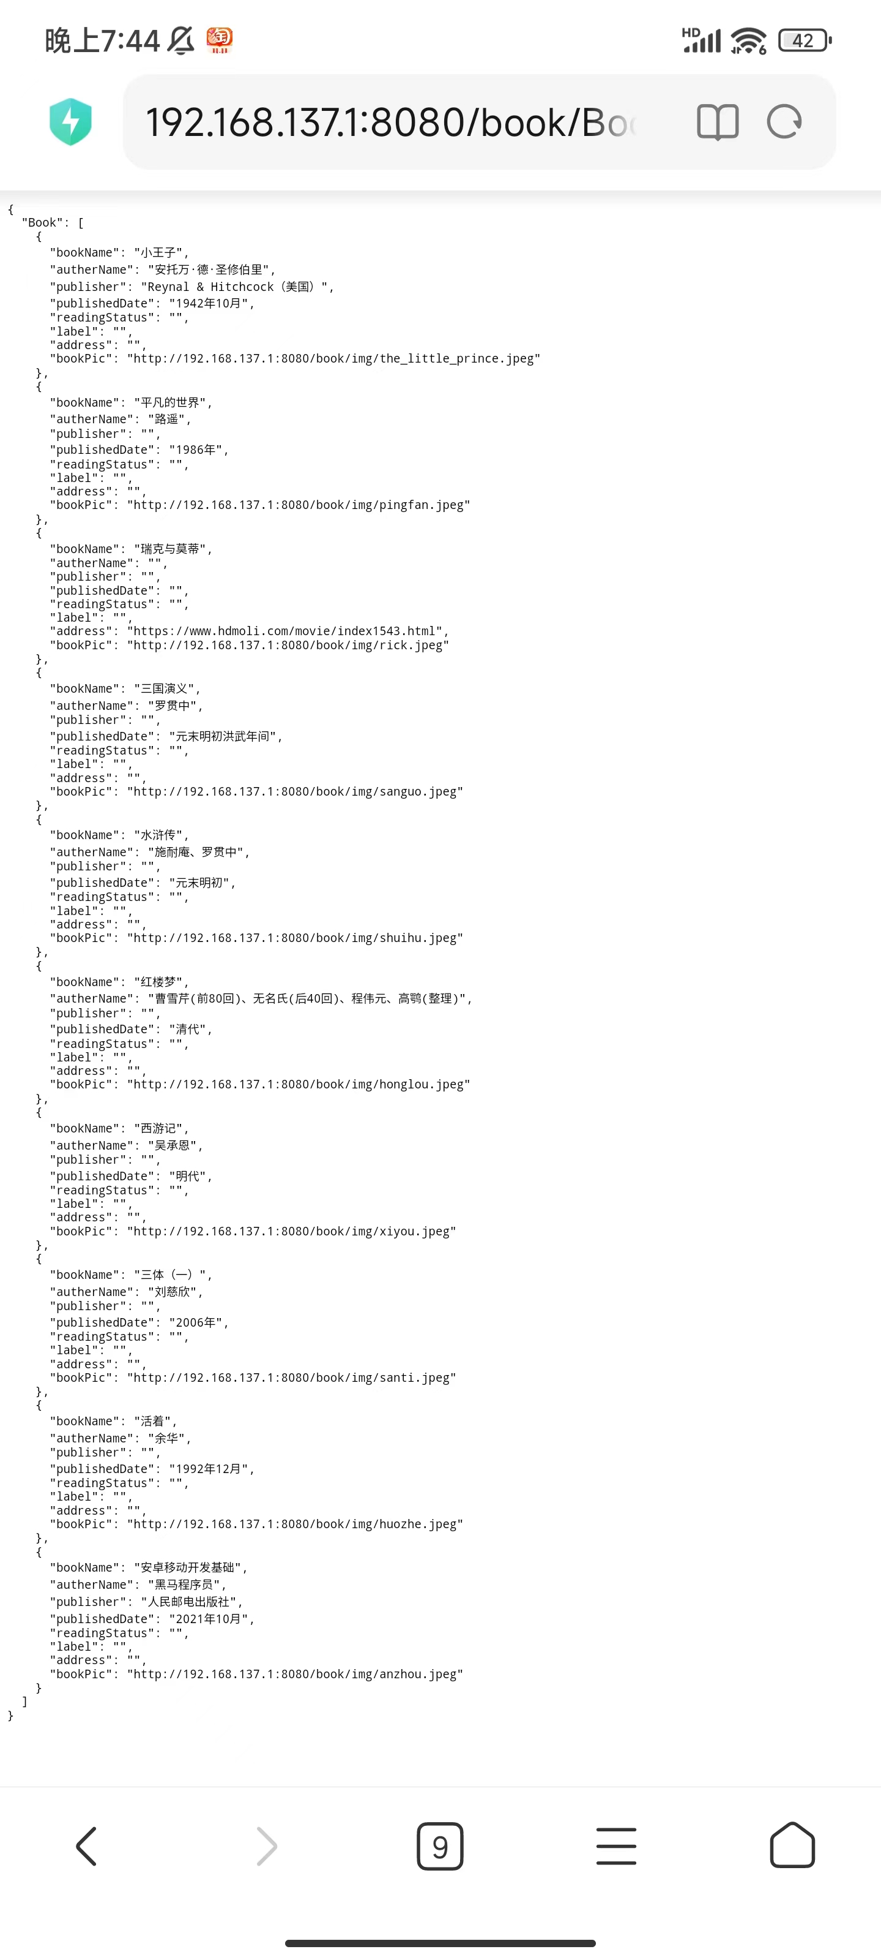

### 1.3.9 SearchView的使用

* 在布局文件中定义：

<androidx.appcompat.widget.SearchView  
 android:id="@+id/searview"  
 android:layout_width="match_parent"  
 android:layout_height="wrap_content"  
 app:queryHint="请输入搜索的书籍名"  
 />

* 初始化SearchView：
* mSearchView=findViewById(R.id.searview);  
   mSearchView.setOnSearchClickListener(new View.OnClickListener() {  
   @Override  
   public void onClick(View v) {  
   //打开搜索框  
   }  
   });  
   mSearchView.setOnQueryTextListener(new SearchView.OnQueryTextListener() {  
   @Override  
   public boolean onQueryTextSubmit(String query) {  
   //点击搜索后的事件  
   }  
   @Override  
   public boolean onQueryTextChange(String newText) {  
   return false;  
   }  
   });  
    
   mSearchView.setOnCloseListener(new SearchView.OnCloseListener() {  
   @Override  
   public boolean onClose() {  
   //关闭搜索框事件  
   return false;  
   }  
   });  
    
  }

我的搜索为利用书名进行搜索，在book中遍历搜索，为了美观没有再加recyclerView实现模糊搜索，具体搜索的代码详见github

### 1.3.10 本地文件读取写入权限获取

* 在AndroidManifest的manifest 中添加如下代码：
* <uses-permission android:name="android.permission.WRITE_EXTERNAL_STORAGE" />  
  <uses-permission android:name="android.permission.READ_EXTERNAL_STORAGE" />
* 在需要获取权限的activity下加入如下代码（很重要）:
* private final OkHttpClient client = new OkHttpClient.Builder().build();  
  // Storage Permissions  
  private static final int REQUEST_EXTERNAL_STORAGE = 1;  
  private static String[] PERMISSIONS_STORAGE = { Manifest.permission.READ_EXTERNAL_STORAGE,  
   Manifest.permission.WRITE_EXTERNAL_STORAGE  
  };  
  /**  
   * Checks if the app has permission to write to device storage  
   *  
   * If the app does not has permission then the user will be prompted to grant permissions  
   *  
   * @param activity  
   */  
  public static void verifyStoragePermissions(Activity activity) {  
   // Check if we have write permission  
   int permission = ActivityCompat.checkSelfPermission(activity, Manifest.permission.WRITE_EXTERNAL_STORAGE);  
   if (permission != PackageManager.PERMISSION_GRANTED) {  
   // We don't have permission so prompt the user  
   ActivityCompat.requestPermissions(  
   activity,  
   PERMISSIONS_STORAGE,  
   REQUEST_EXTERNAL_STORAGE  
   );  
   }  
  }
* 这样的话，当你进入相应的activity就会提醒你要获取权限

### 1.3.11 activity_main中的onActivityResult（）函数包括接收Activity通信和权限访问

在main_activity中有三个通信信息需要onActivityResult（）处理，第一个是图片获取后的信息，一个是新的图书资源加入book列表中，一个是需要修改的图书资源修改图书信息，所以我们需要区分以上三种信息。

对于第一种信息，最好的区分方式就是图片获取走默认的信息请求

对第二三种的区分方式给图书添加ID信息，依据为其在book的入队顺序，无ID则默认为-1。

具体区分代码：

if(resultCode==5 && data.getIntExtra("BookID",-1)!=-1) {  
   
}else if(resultCode==5 && data.getIntExtra("BookID",-1)==-1){  
   
}else{  
  
}

其中resultCode默认不为5

## 1.4 测试及APP使用说明

【安卓作业bookshelf测试】 <https://www.bilibili.com/video/BV1VR4y1o7Gx/?share_source=copy_web&vd_source=9c5849b23a358f863cc26a113d914aff>

## 1.5 开发过程说明

| **时间** | **开发内容** | **对应gitee\***\*链接** | **开发中存在的问题以及解决等** |
| --- | --- | --- | --- |
| 11月13日 | 第二版 | <https://github.com/Monster-Beast/Share_Study/commit/a2840e29fb4a8e24ce7500dfb74ee1fe7ef3ff38> | 软件的整体架构初期设计的为MVC形式，在我引入一些github包添加类似广告的功能时，混用了MVP形式，后来整个project非常乱，既有自己写的功能内容也存在网络导包的内容效率降得太低，索性直接新开一个新项目，不追求花里胡哨，也不导一些自己完全没用过也不必要的包 |
| 11月16日上午 | 第三版初期架构，包括main_activity,detial_activity的布局文件的创建，初始化控件及数据 | <https://github.com/Monster-Beast/Bookshelf/commit/e9e5f9d10467d329b9aa7a593aa40d5907da7bc2> | 确定了采用MVC架构 |
| 11月16日下午 | 利用Tomcat进行服务器的数据访问，获得服务器上的Json文件，对Json文件进行解析，利用Glide显示图片信息，修复Bug（分类条的不自主更新） | <https://github.com/Monster-Beast/Bookshelf/commit/447acda1e6a70bcea9c3ad422b61f9fd34893075> | 访问方式为get的子线程访问，异步访问在队列中休克，无法读取数据，不知道原因 |
| 11月19日上午 | 上传图片到tomcat服务器，学习了Tomcat很久，网上的版本迭代太多了，源码在idea上操作老是搞不出来，索性先放弃服务器的配置，读取和保存本地数据 | <https://github.com/Monster-Beast/Bookshelf/commit/b9320a7ee132b19ad6a07d14f1120184c9640277> | 在andriod stdio中code=200，地址什么的都没有问题post发送成功了，就是tomcat服务器无法主动接收。detial返回闪退bug，设置头像选择应用时点击空白处闪退Bug |
| 11月20日上午 | 修复detial返回闪退bug，修复设置头像选择应用时点击空白处闪退Bug，可设置ID，头像，由SharedPreferences保存，book读取本地json，文件也保存到本地json，UI界面进行了美化，用相对布局添加悬浮按钮，可进入detial_activity | <https://github.com/Monster-Beast/Bookshelf/commit/4bd1860481bba16f6c9194d1388440d852213afd> | drawer删除标题存在bug |
| 11月20日下午 | 添加应用图标，将删除功能加入 | <https://github.com/Monster-Beast/Bookshelf/commit/0edc5c023a4b1650805b12202ae9e35aff5f8451> |  |

## 1.6 有待完善的地方

1. 未实现post上传文件到服务器，如果在服务器端正常接收的话，本地就不需要任何Json文件和图片信息，大大减少程序占用内存空间大小。
2. 登录功能的实现，本地保存了id，理论上可以再设置一个密码进行登陆操作，随时访问云端的书籍信息
3. 左边的抽屉只有手贴着屏幕边缘才能靠”划“划出来，用户体验不是很好
4. 搜索没有添加模糊搜索，不止书名的模糊搜索，其他属性也可以用来搜索
5. 阅读状态是几个固定的状态也可以把它做成spanner进行选择
6. 点击详情界面下的地址时，最好可以访问电子书的资源，而不是只是一个修改方式
7. 没有做设置和关于选项

# 第2章 Android安全调查

我在开发时遇到的一个比较严重的问题就是当同一个组件在不同的包下的时候，导包的错误，举个例子在我的第二版中对fragment的引用，在AdBannerFragment.java文件下我最开始引用的是import androidx.fragment.app.Fragment;，在RightFragment.java中引用的是import android.support.v4.app.Fragment;，当我将两者实例化之后在RightFragment在AdBannerFragment.java中出现build错误，也就是她告诉我错了，但没告诉我错哪了，为了找到这个问题，我查阅了很多资料，最后在某个论坛找到原因，这还不是最坑的，最坑的是，我打算把都使用一个包下的fragment，但是androidx已经弃用了我要使用的广告创建方法，当我用alt+enter解决问题时，变成了，让我更改RightFragment.java中实例化的返回对象，当我更改返回对象到合适时，在AdBannerFragment.java的赋值方又提示让我使用非AndroidX的包下的fragment，然后又都用回android.support.v4.app.Fragment，然后build出问题，然后就又死循环了，我找到的广告创建方法已经很久远了，我目前没有发现最新的实现方式，所以我才会想直接引用网上封装好的广告代码具体位置[点击这里](https://github.com/youth5201314/banner)。不过他的封装模式是调用接口，实现广告轮播功能，我代码水平有限，不过我明显感觉我的架构不适合直接外部调用，但是此时已经为时已晚。我之前写的关于轮播广告功能的代码，和直接调包的广告实现代码不能说是一样吧，辨识度很低，导致我的后续开发问题重重，所以我索性直接放弃这个工程，开了一个新的工程，单用MVC架构，不导一些无意义的包。

不过我想这个也和安卓目前的野蛮发展有关，更多的人为了追求效率，对于某些功能，应该是大部分功能的实现，非常依赖网上已经写好的包，无需思考本来这个功能在版本迭代中该怎么写，很多我觉得很有用的功能，已经在网上停留了好几年，甚至更久，官网又不可能什么功能都写好给示例代码，希望以后我也可以为有像我有开发问题的同学解决更多的问题，我想如果我不用谷歌获得”全世界人的经验教训“，我想我的实验可能会做的很糟糕，共勉吧!安卓

# 第3章 总结及课程感想

经过一个学期对安卓的开发学习，我已经掌握了一部分安卓的知识，不敢说自己对安卓已经是了如指掌，但是对于安卓开发有了自己的见解，在学习安卓的过程中虽然有点辛苦，但是我觉得Android是我目前最爱的编程课，主要它真的切实的反映在了我的前端和后端，让我感受到了开发带来的乐趣，而且当我遇到问题的时候，在网络上有很多方法可以供我选择，在博客和其他人交流经验，分享学习成果，也是一种很大的乐趣，在对安卓的学习过程中，也了解了服务器的使用，数据库的使用，我想虽然我目前的能力还不够独自开发一个大项目，不过我想以后我一定会开发一个大众需要的软件。

其实我目前有点想提一些建议吧，希望这一类编程在网络上可以有长期更新的组织，对于某些功能的实现，不只是简单的封装，然后导包，然后在网上找到的都是老版本，然后产生新问题，很不友好，更让人无奈的是很多人他不会，复制粘贴其他人的错误博客文章，比如我想就TomCat10.0版本服务器的源码搭载在Idea上，网上是没有的，最早追溯到9.0版本，我可以理解，但是我理解不了的是，我用了7.0，8.0，9.0的网上的各种方法，就仅仅一个搭载都完成不了，可能是Idea的更新，对于之前版本的源码用相同的方法就无法完成，但是我想这也确实引起了知识的壁垒，然后就是各种搭建方式五花八门，我是一个一个项目的删，一个一个重建，很难受，这个我搞3天没搞明白，各种课程都看了，tomcat的底层我都学完了，搭载到Idea上就是不行，这也算我的一个遗憾吧，我想我以后买一台服务器就对要好好搞明白这个。

之后我想我也会积极参与Android的开发中来，因为我喜欢，完成这次学习没完成的遗憾。